芯片功能需求
这是一款用在广播功放上的蓝牙芯片。
主要功能如下:
1, 蓝牙模式（BLUE)
2，线路输入模式（LINE）
3，MP3模式（USB）
4，TF卡
5，收音机（FM ）或无此功能
6，按键功能 ： (暂停/播放、上一曲、下一曲、循环、EQ、MODE）
7, 芯片封装：LQFP48-7*7 见图1
8，驱动数码管（7脚）见图2
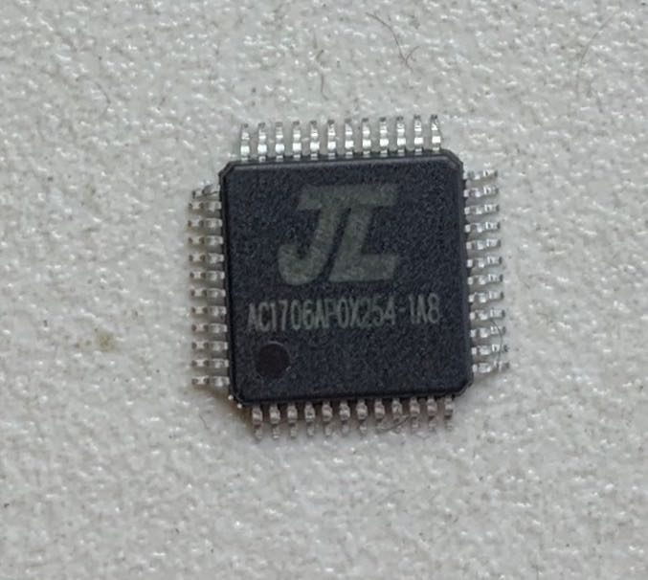
图1
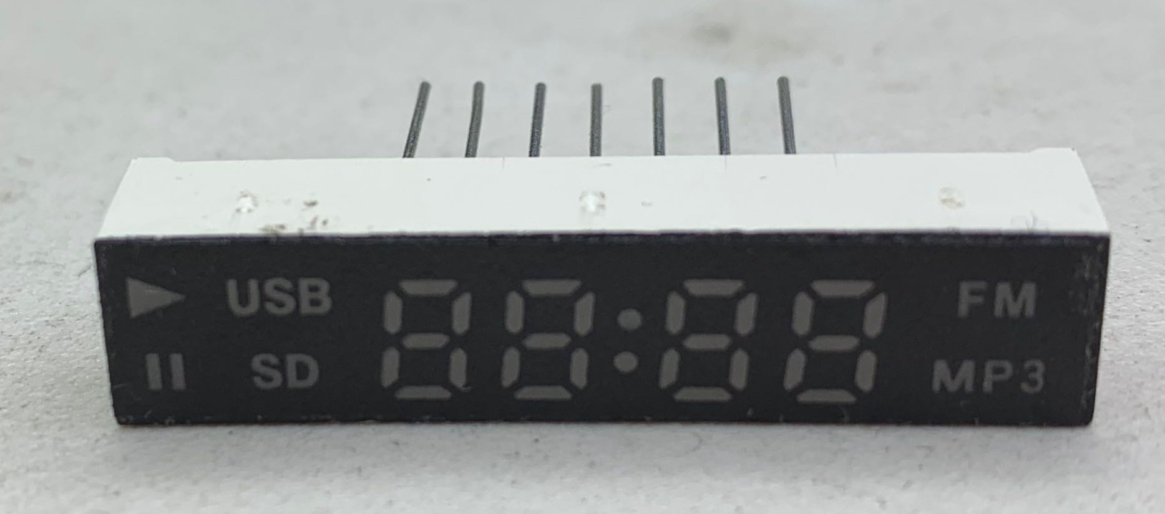
图2

